ZK-07-2002-40, př. 1

počet stran: 5

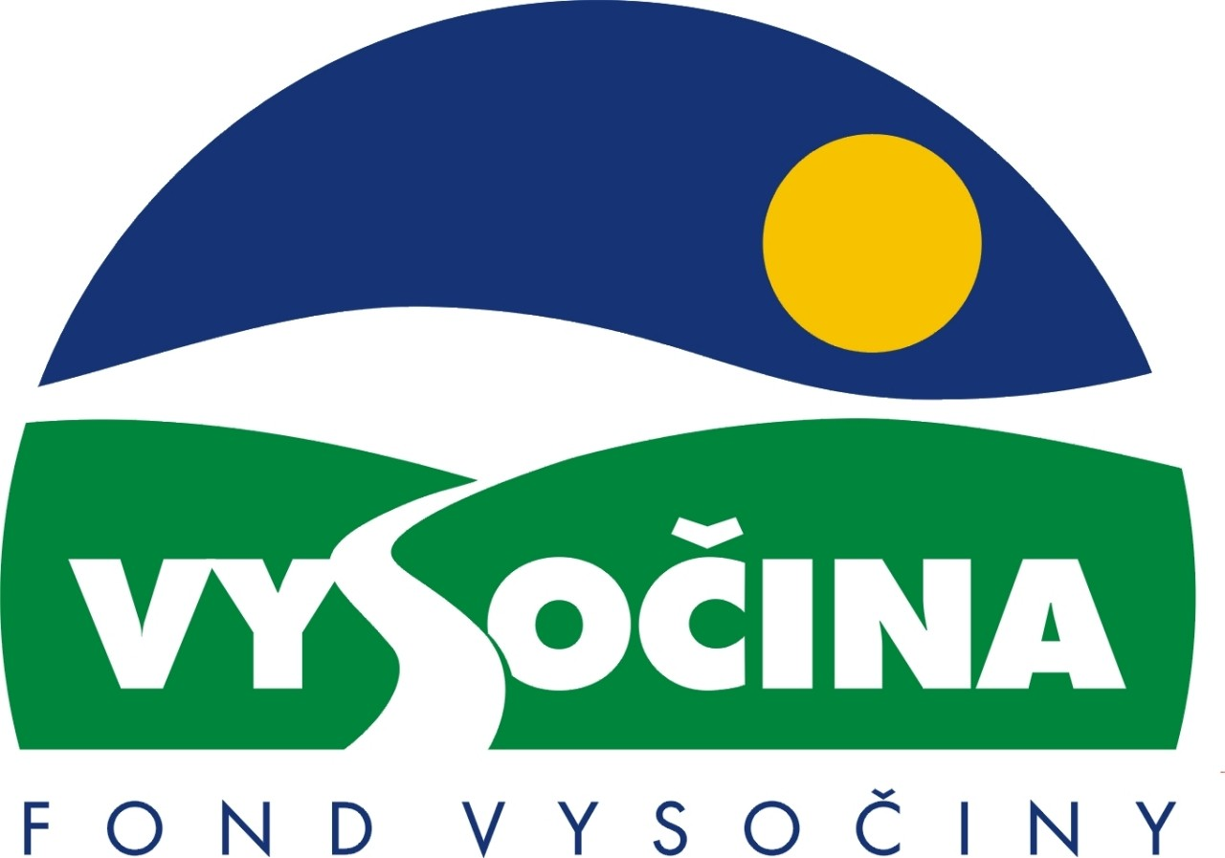

FOND VYSOČINY

Výzva k předkládání projektů
vyhlášená v souladu
se Statutem Fondu Vysočiny a Zásadami pro poskytování podpory z Fondu Vysočiny

1) Název programu:

Krajina Vysočiny
Grantový program na podporu projektů ke zvýšení retenční schopnosti a rozmanitosti krajiny (krajinářská opatření k zadržení vody v krajině)

2) Celkový objem finanční prostředků: 1.620.000,- Kč

3) Cíl, dílčí cíl a opatření Programu rozvoje kraje Vysočina:
Cíl 4: Podpora zavádění principů trvale udržitelného rozvoje kraje
Dílčí cíl 4.1: Podpora trvalé udržitelnosti krajiny Vysočiny
Opatření 4.1.1: Trvalá udržitelnost krajiny Vysočiny

4) Cíl programu:
Účelem programu je motivovat vlastníky a nájemce pozemků k čerpání finanční pomoci ze státních a evropských zdrojů (dále též „dotační titul“) na tvorbu biologických krajinných prvků v blocích orné půdy. tj. na opatření zvyšující retenční schopnost krajiny a protierozní opatření.
Konečným cílem je přírodě blízká ochrana krajiny před erozí a před povodněmi, zpomalení odtoku povrchové vody a její převedení do vody podzemní, zvýšení zásob podzemní vody, zlepšení mikroklimatu, zvýšení druhové rozmanitosti a ekologické stability krajiny, zlepšení krajinného rázu apod. Vedlejšími efekty je zvýšení turistické atraktivnosti krajiny, snížení zornění, uvedení zemědělské půdy do klidu apod.

5) Popis a rozsah programu:
Program má žadatelům pomoci zajistit zpracování projektových dokumentací, které jsou pro žadatele finančně náročné, ale jsou povinnou přílohou žádostí o podporu ze státních a evropských dotačních titulů. Projektové dokumentace jsou též zapotřebí pro územní řízení (či jiná správní řízení) nutná k povolení realizace opatření.
Program je určen na přípravu projektových dokumentací k žádostem o podporu z dotačních titulů na realizaci opatření biologického a biotechnického charakteru na zemědělské půdě. Jedná se o následující opatření:
- zalesňování orné půdy o minimální výměře zalesňované plochy 1 ha na pozemcích žadatele v jednom katastrálním území,
- zakládání nelesních dřevinných nebo travinobylinných vegetačních prvků na orné půdě o minimální souvislé rozloze prvku 1 ha,
- zakládání nebo obnova stávajících protierozních mezí, zasakovacích pásů a průlehů, které budou zatravněny nebo osázeny dřevinami, o minimální výměře opatření 1 ha na pozemcích žadatele v jednom katastrálním území a pokud jsou v souladu se schválenými komplexními pozemkovými úpravami.
Program je vypsán na delší časové období s pravidelnými uzávěrkami podaných projektů každé tři měsíce po dobu 12-ti měsíců, nebo do vyčerpání celkové částky.

6) Příjemci podpory:
Fyzické nebo právnické osoby (vlastník, nájemce) s právním vztahem k pozemkům, na nichž má být opatření realizováno.
Na přípravu projektových dokumentací k žádostem o podporu z programu SAPARD – opatření 1.4 může být příjemcem podpory jen místně příslušný pozemkový úřad.

7) Lokalizace projektů:
Kraj Vysočina

8) Přijatelné a nepřijatelné výdaje:
- V rámci programu může být financováno pořízení projektové dokumentace pro účely žádosti o poskytnutí finanční podpory na opatření uvedené v bodě 5 pod písmeny a) až c) této výzvy. Rozsah projektové dokumentace musí odpovídat charakteru opatření, součástí projektové dokumentace může být i geometrický plán (například v případě realizace opatření jen na části pozemku). Pořizovaná projektové dokumentace musí být vypracována osobou autorizovanou podle § 4 odst. 2 písm. d) (u projektů na realizaci prvků ÚSES i podle § 6) zákona č. 360/1992 Sb., o výkonu povolání autorizovaných architektů a o výkonu povolání autorizovaných inženýrů a techniků činných ve výstavbě, v aktuálním znění.
- Financovány nemohou být:
  - pořízení projektové dokumentace k opatřením, které nejsou vyjmenovány v bodě 5 pod písmeny a) až c) této výzvy (zejména pořízení projektové dokumentace na opatření technického charakteru – například odbahnění, oprava či stavba vodohospodářského díla), nebo u nichž je opatření (které může být financováno) jen jedním z více stavebních objektů nebo jen dílčí částí (například stavba polních cest),
  - inženýrská činnost, pořízení studie,
  - pořízení projektové dokumentace zpracované neautorizovanou osobou,
  - mzdové náklady pracovníků žadatele, cestovné, pohoštění, investiční náklady, kancelářská a výpočetní technika.

9) Základní a specifická kritéria pro posuzování projektů:
Základní kritéria:
a) soulad projektu s Programem rozvoje kraje, popř. s dalšími rozvojovými plány a programy
b) soulad projektu s vyhlášeným grantovým programem
c) připravenost a realizovatelnost projektu
d) prokazatelné využití poskytnutých prostředků ve prospěch rozvoje kraje Vysočina
e) reálný a průhledný rozpočet nákladů
f) soulad projektu s obecně platnými právními předpisy
g) důvěryhodnost předkladatele a jeho schopnost akci spolufinancovat a realizovat

Specifická kritéria:
- návaznost na schválené komplexní pozemkové úpravy v daném katastrálním území a návaznost na schválené komplexní pozemkové úpravy v sousedních katastrálních územích
- návaznost na koncepční materiály ochrany přírody a krajiny a územní plánování
- koeficient ekologické stability v řešeném území
- plocha navrhovaných prvků
- výše podílu příjemce podpory (spoluúčast)

10) Minimální a maximální výše příspěvku:
Minimální výše finančních prostředků poskytnutých na jeden projekt je 10 000,- Kč.
Maximální výše finančních prostředků poskytnutých na jeden projekt je 50 000,- Kč.
V rámci jednoho kola grantového programu může žadatel získat podporu pouze jednoho projektu.

11) Minimální podíl příjemce podpory:
20 % celkových nákladů projektu.

12) Časový harmonogram realizace projektu:
Projekt bude zahájen po podpisu smlouvy o poskytnutí podpory a ukončen nejpozději do dvanácti měsíců od podpisu smlouvy o poskytnutí podpory.
Ukončením projektu je předložení a zaregistrování žádosti, pro kterou byla určena projektová dokumentace podpořená z tohoto programu.

13) Platební podmínky:
Finanční příspěvek bude poskytnut na základě smlouvy o poskytnutí podpory, v níž budou stanoveny podmínky čerpání finančních prostředků, termíny uvolňování finančních prostředků v návaznosti na rozpracovanost projektu, způsob a termín závěrečného vyúčtování, sankce za nedodržení parametrů projektu a za neoprávněné využití finančních prostředků.
Součástí závěrečného vyúčtování (podmínkou pro čerpání prostředků) bude potvrzení od příslušného sběrného místa, že žádost, pro kterou byla určena projektová dokumentace podpořená z tohoto programu, byla spolu se všemi požadovanými doklady předložena a zaregistrována.
Finanční příspěvek nemůže být v průběhu realizace převeden na jiný subjekt.
Finanční příspěvek nelze poskytnout na již zrealizované či započaté projekty.
Souběh podpory z Fondu Vysočiny s dotacemi z dotačních titulů státního rozpočtu nebo jiných fondů se nevylučuje.

14) Termíny a podmínky podání projektů:
Žadatelé o podporu projektů musí předložit kompletně (včetně všech 4 povinných příloh) vyplněnou Žádost o poskytnutí podpory na předepsaném formuláři.
Pro akci (na kterou je určena projektová dokumentace, o jejíž podporu je žádáno) je mimo jiné nutno v žádosti v bodě 5. Popis projektu:
- specifikovat předpokládaný zdroj financování, dotační titul (včetně upřesnění dílčího programu, předmětu podpory, opatření apod.) a podrobně citovat předpis dotačního titulu,
- upřesnit, zda se jedná o opatření podle bodu 5 a), 5b) nebo 5c) této výzvy,
- uvést výměru v m²,
bez uvedení těchto údajů bude žádost hodnocena jako neúplná.

Povinné přílohy:
- Doklad, ne starší tří měsíců, o prokázání vlastnického (nájemního) vztahu žadatele k pozemku, na němž bude opatření provedeno. Dokládá se výpisem z katastru nemovitostí (popř. nabývací smlouvou, dědickým řízením, rozhodnutím pozemkového úřadu v rámci KPÚ, když v době podání žádosti ještě není KPÚ v katastru nemovitostí zapsána apod.) a kopií mapy katastru nemovitostí s vyznačením dotčených parcel (tj. vyznačení umístění zamýšleného opatření). Pokud dotčené parcely nejsou zapsány na listu vlastnictví, je třeba doložit identifikaci parcel. (Je-li žadatelem pozemkový úřad, postačuje kopie mapy katastru nemovitostí s vyznačením dotčených parcel a výpis z katastru nemovitostí.)
- Kladné vyjádření k záměru (tj. k zamýšlené akci, na kterou je určena projektová dokumentace o jejíž podporu je žádáno) od místně a věcně příslušného orgánu ochrany přírody a orgánu ochrany zemědělského půdního fondu. Vyjádření orgánu ochrany přírody musí obsahovat i posouzení souladu záměru s existujícími koncepčními dokumenty ochrany přírody a krajiny (například generelem územního systému ekologické stability) a podmínky z hlediska zákona o ochraně přírody a krajiny pro zpracování projektové dokumentace opatření.
- Vyjádření stavebního úřadu příslušného k vydání územního rozhodnutí o souladu záměru s územním plánem (v případě, že není schválen územní plán, postačí vyjádření o souladu záměru se záměry územního plánování).
- Vyjádření příslušného pozemkového úřadu o souladu záměru se schválenými komplexními pozemkovými úpravami a návaznosti na schválené komplexní pozemkové úpravy v sousedních katastrálních územích. V případě opatření podle bodu 5 c) této výzvy musí být jednoznačně potvrzeno, že opatření je v souladu se schválenými komplexními pozemkovými úpravami, jinak bude žádost hodnocena jako neúplná.

Formulář žádosti je umístěn na internetové adrese www.kr-vysocina.cz a je k vyzvednutí na adrese: Kraj Vysočina, krajský úřad, odbor životního prostředí, oddělení ochrany přírodních zdrojů, Žižkova 57, 587 33 Jihlava.
Na stejné webové stránce najdete Statut Fondu Vysočiny a Zásady pro poskytování podpory z Fondu Vysočiny, kde se dočtete kompletní informace k podmínkám poskytnutí podpory.
Žádosti zpracované ve třech vyhotoveních (originál a dvě kopie) se přijímají osobně prostřednictvím podatelny Krajského úřadu kraje Vysočina, Žižkova 57, 587 33 Jihlava nebo poštou.
Uzávěrky jednotlivých kol jsou: 15. února 2003, 15. května 2003, 15. srpna 2003 a 15. listopadu 2003, pokud mezitím nedojde k vyčerpání celkové částky.
Rozhodující je datum poštovního razítka. Žádosti budou předloženy v zalepené obálce označené: „Fond Vysočiny, Grantový program Krajina Vysočiny, Neotvírat !“

15) Odpovědnost za realizaci podpory (garant programu):
Garantem programu je odbor životního prostředí, Krajský úřad kraje Vysočina, Žižkova 57, 587 33 Jihlava.
Průběžné informace ke zpracování projektů bude poskytovat – odbor životního prostředí, oddělení ochrany přírodních zdrojů, ing. Jan Joneš, tel. 564 602 243, e-mail: Jones.J@kr-vysocina.cz.
Jednotlivé projekty budou posouzeny garantem a řídícím výborem grantového programu, který po ukončení procesu hodnocení rozhodne o přiznání podpory konkrétním žadatelům. S výsledkem tohoto procesu budou žadatelé seznámeni písemně do 15. dne měsíce následujícího po uzávěrce jednotlivého kola. Žádost, která nesplňuje všechny formální náležitosti, nebude řídícím výborem hodnocena. Informace o zbývajícím objemu finančních prostředků bude po ukončení každého kola zveřejněna na webové stránce krajského úřadu.

Podpora z Fondu Vysočiny nepředstavuje nárokový příspěvek, nejde ani o správní řízení, a tudíž proti rozhodnutí řídícího výboru není odvolání.

